当前版本只支持雷电模拟器,请把分辨率调整到1280\*720

运行脚本时所需环境Python,AirtestIDE

1. 安装python，命令行输入python --version显示版本则成功
2. 安装AirtestIDE，官网<http://airtest.netease.com/>下载安装

打开setup.bat

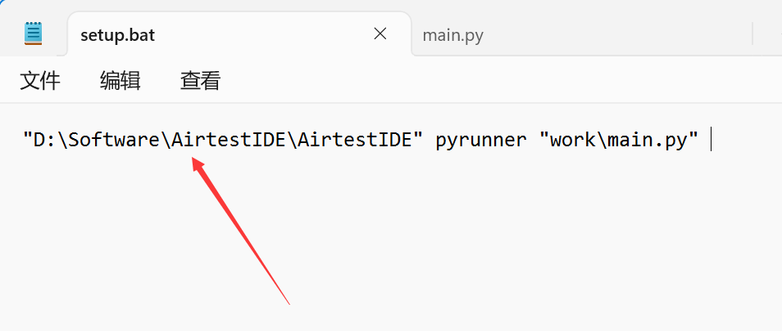

把解压的AirtestIDE目录替换保存

打开work目录下的main.py

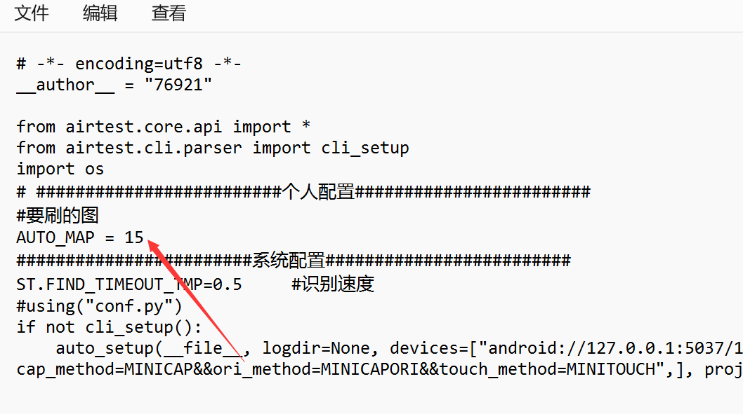

把15 改成你要自动刷的图，保存

双击setup.bat自动刷图